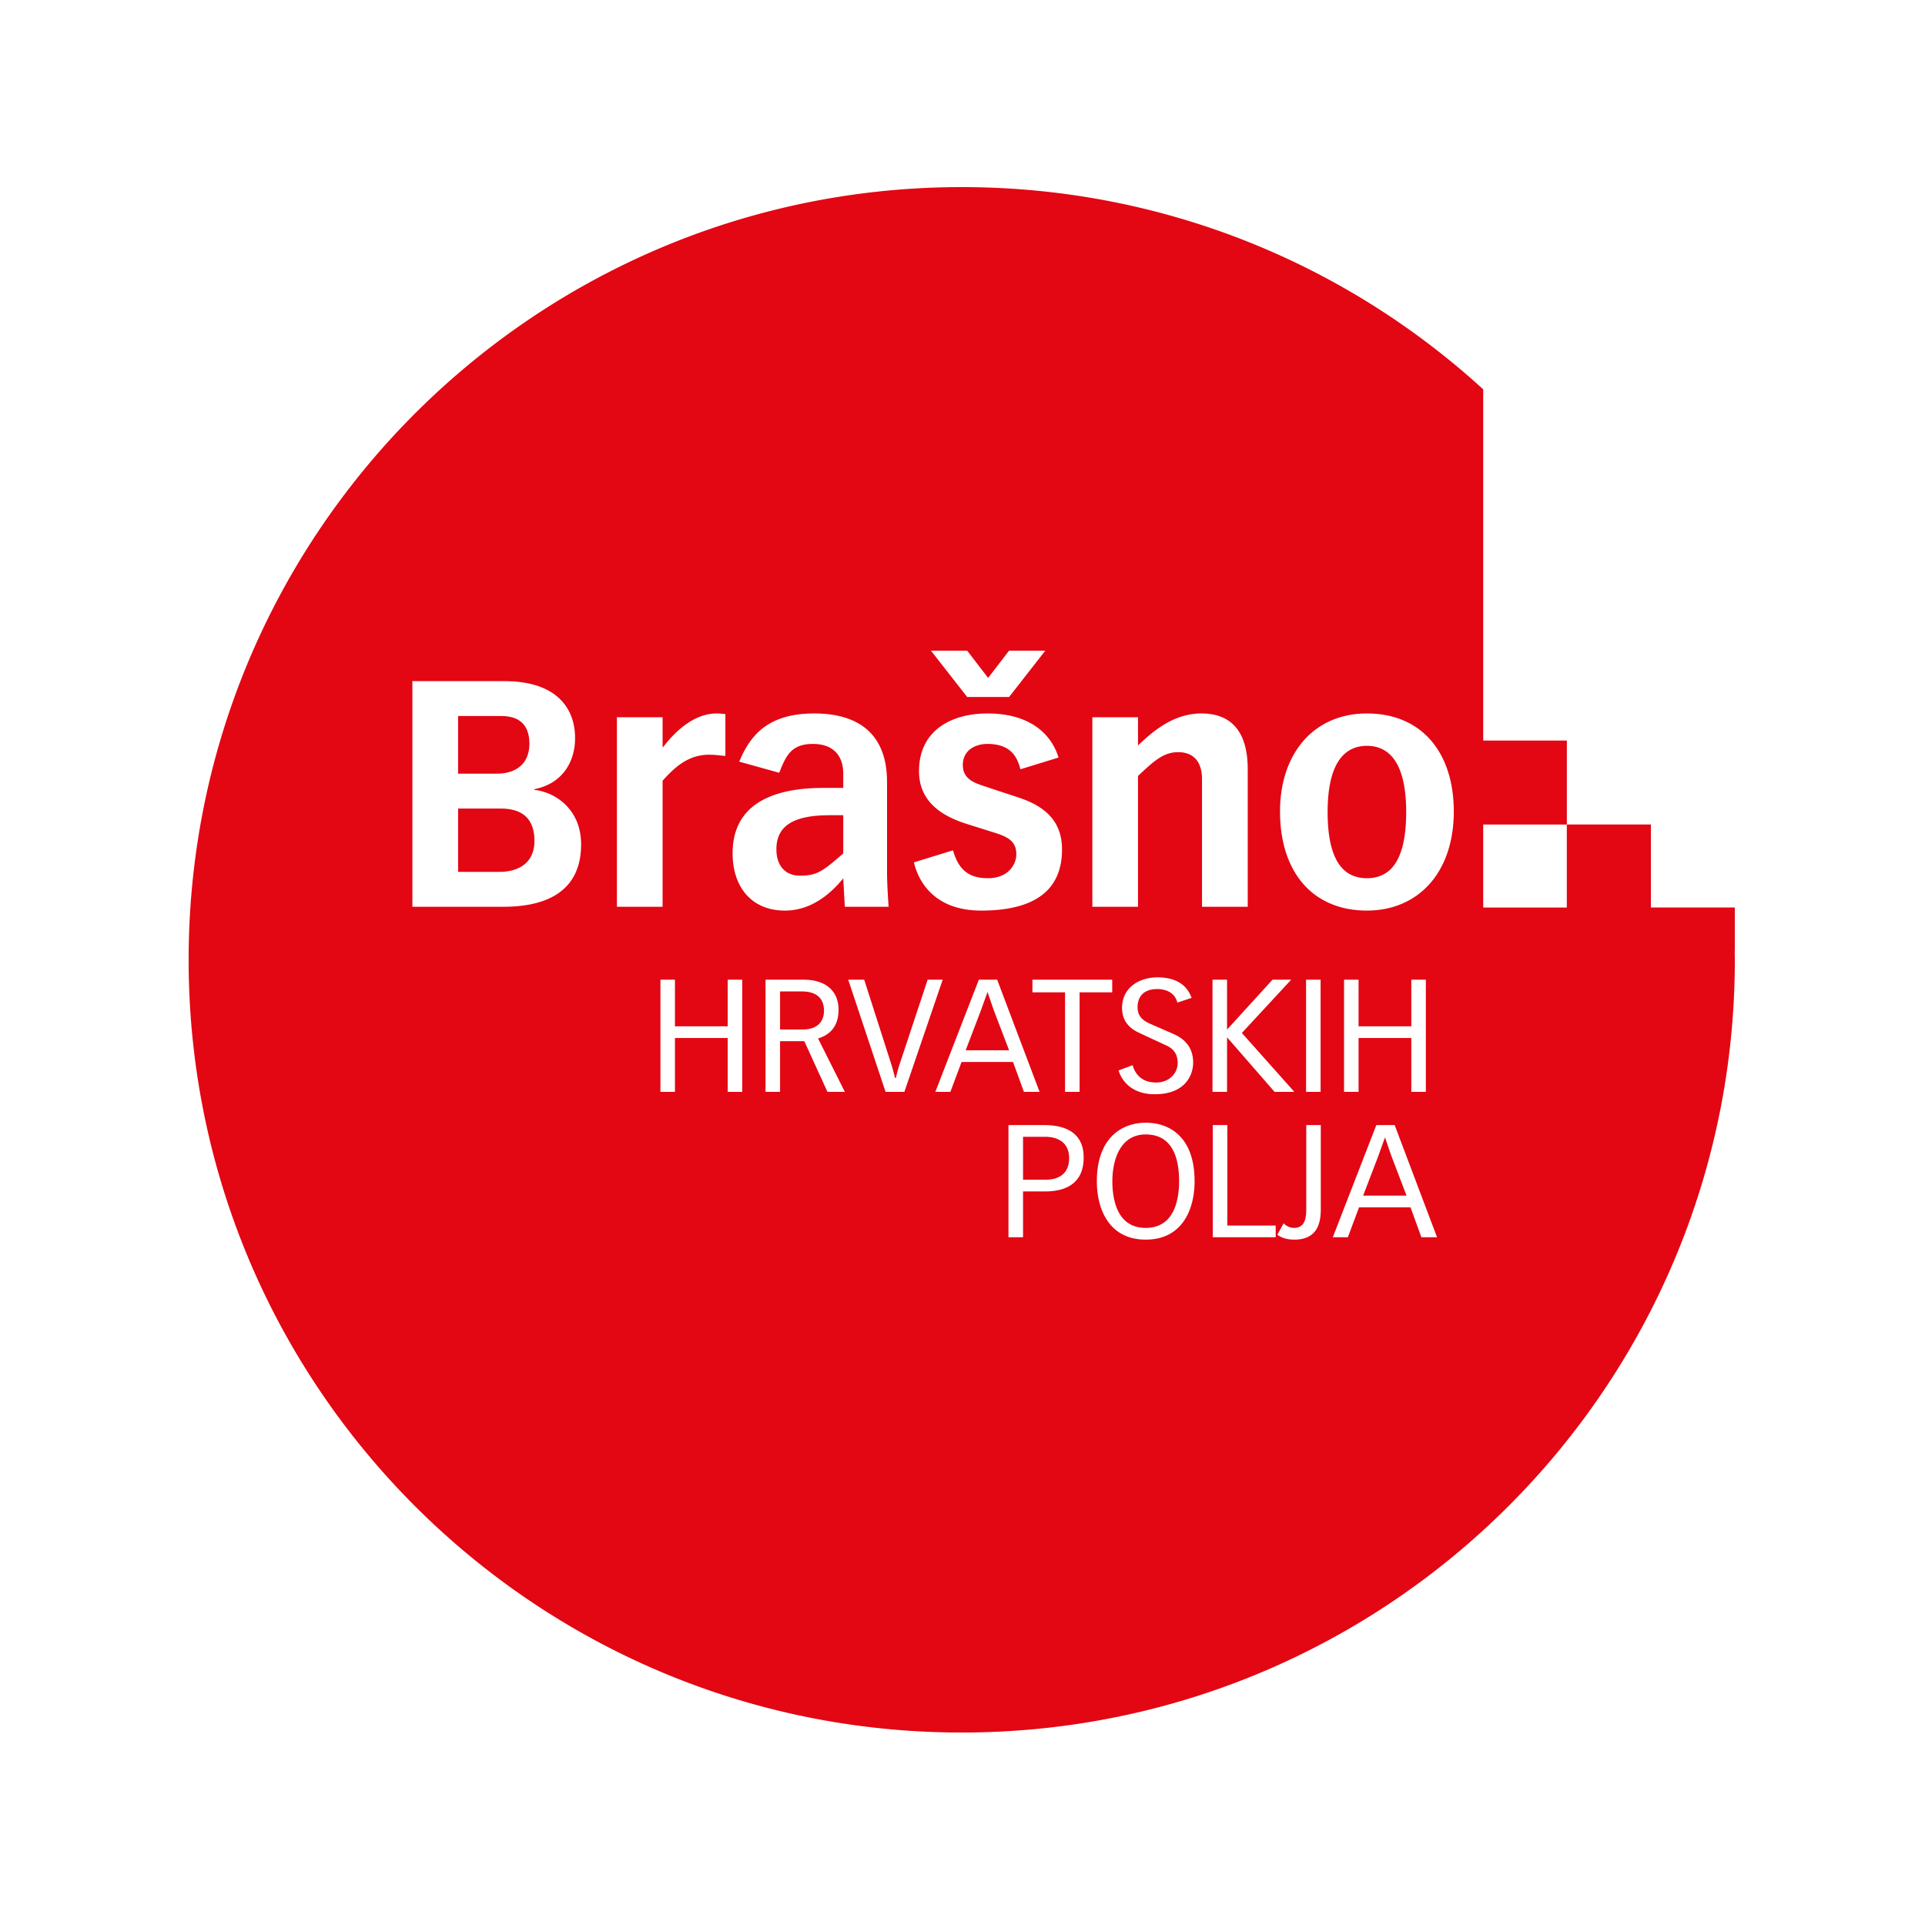 | ZAHTJEV ZA KORIŠTENJE ZNAKA  BRAŠNO HRVATSKIH POLJA

1. PODACI O PODNOSITELJU ZAHTJEVA
Naziv trgovačkog društva / obrta / zadruge / OPG-a
OIB podnositelja zahtjeva / MB
Naziv robne marke
Vrsta proizvoda
Adresa (ulica, mjesto i poštanski broj):
Kontakt osoba
Telefon
Fax
E-mail

2. POPIS PROIZVODA KOJI ĆE NOSITI ZNAK BRAŠNO HRVATSKIH POLJA
REDNI BROJ | NAZIV VRSTE PROIZVODA
1.
2.
3.
4.
5.
6.
7.
8.
9.
10.

U ______________, dana ___________
_____________________
(pečat i potpis odgovorne osobe)

